BIOLOGIA SEGUNDO MEDIO

TALLER COORDINACION Y REGULACIÓN CORPORAL
INSTRUCCIONES:
- En el siguiente taller encontrarás 30 preguntas.
- Para poder contestar deberás leer desde la página 26 del texto del estudiante de biología entregado en marzo hasta la página 45.
- Si no tienes como imprimir anota en tu cuaderno
- No envíes este taller. Cuando regresemos lo voy a revisar y evaluar
- Las dudas que tengas, puedes preguntar a través del watsap o correo electrónico
- Las palabras de vocabulario, las deben desarrollar en su cuaderno de DICCIONARIO DE BIOLOGIA,no enviarlo
- También pueden consultar a través de mi correo Arriagada.viviana8@gmail.com.

- Conteste en forma breve : atención a su ortografía
- El sistema nervioso tiene tres funciones: Sensorial, Integradora y efectora. Escribe un ejemplo de tu vida cotidiana en el cual estén presentes estas tres funciones con el apoyo del texto del estudiante pág.26.
________________________________________________________________________________________________________________________________________________________________________________________________________________________________________________________________________________________________________
- En un accidente una persona sufre una grave lesión en el cerebelo ¿Qué consecuencias tendría la persona?
______________________________________________________________________________________________________________________________________________________________________________________________________________________________
- Si se daña la médula espinal, la persona puede quedar sin movimientos en sus piernas. Explicar desde la función de la medula espinal en los seres vivos.
________________________________________________________________________________________________________________________________________________________________________________________________________________________________________________________________________________________________________
- Con apoyo del texto página 28.escribe una definición del SNA (sistema nervioso autónomo)
________________________________________________________________________________________________________________________________________________________________________________________________________________________________________________________________________________________________________
- Anota dos ejemplos de arcos reflejos, nombrando cada una de sus estructura que participan. Ejemplo página 29
Si se queman un dedo:
________________________________________________________________________________________________________________________________________________________________________________________________________________________________________________________________________________________________________
- Observa el esquema. Es una célula nerviosa llamada neurona las cuales reciben, conducen y transmiten la información nerviosa. Escribe el nombre de cada una de sus partes y defínelas.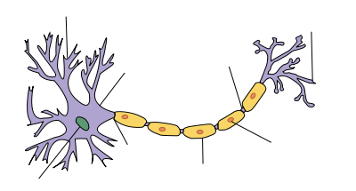

- ¿Qué sucederá en una persona que va perdiendo su vaina de mielina? Sugerencia lea la función de la vaina de mielina.
______________________________________________________________________________________________________________________________________________________________________________________________________________________________
- Anota el nombre de algunos tipos de neuronas. Observa el esquema y consulta tu texto del estudiante Pág.30

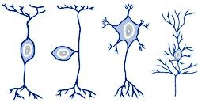
A B C D (piramidal)

A_______________ B________________C ___________________D______________________

- Completar el siguiente recuadro.

TIPOS | DE NEURONAS
SEGÚN SU NUMERO DE PROLONGACIONES | SEGÚN SU FUNCIÓN

- Observa el esquema de la página 31 se trata de explicar el potencial electroquímico de la neurona. Recordar que el transporte pasivo es aquel que ocurre sin gasto de energía en cambio el transporte activo requiere de energía por que va en contra de la gradiente de concentración. Los iones son átomos con carga eléctrica.

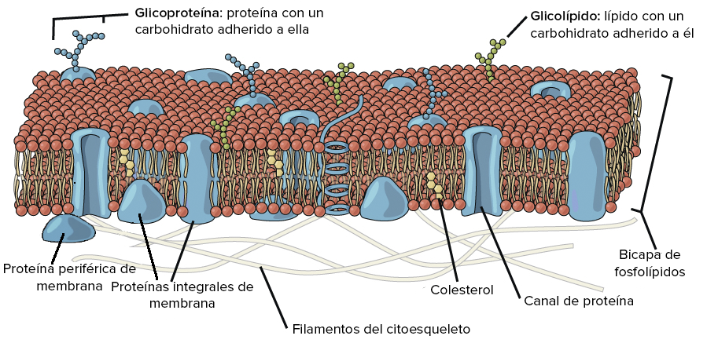
ESQUEMA DE LA MEMBRANA PLASMÁTICA DE UNA CÉLULA MATERIA QUE PASAMOS EN PRIMERO MEDIO.
Con toda esta información: Contesta las siguientes preguntas:

- ¿Cuáles son los iones que participan que participan en este potencial?
____________________________________________________________________________________________________________________________________________
- ¿Qué significa bicapa lipídica?
____________________________________________________________________________________________________________________________________________
- ¿Cuál es el medio intracelular y extracelular?
____________________________________________________________________________________________________________________________________________

- ¿Qué función cumplirán los canales de Na⁺ y K⁺y la bomba de sodio-potasio?
Recuerden Na= sodio y K = potasio.
____________________________________________________________________________________________________________________________________________

- ¿Dónde se concentran las cargas negativas, en el citoplasma o en el medio extracelular?
____________________________________________________________________________________________________________________________________________
- El impulso nervioso. Observe el esquema y con ayuda del texto del estudiante responda:
(Cuando la neurona esta en reposo esta Polarizada)

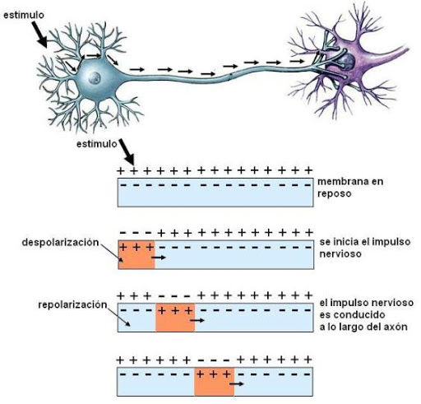
- ¿Cómo explicarías la despolarización y la repolarización de la membrana?
____________________________________________________________________________________________________________________________________________________________________________________________________________________________________________________________________________

- Observando esquema de la página 32 del texto del estudiante ¿Cuál es la diferencia en la transmisión de un impulso nervioso en un axón sin vaina de mielina y un axón con vaina de mielina?
________________________________________________________________________________________________________________________________________________________________________________________________________________________________________________________________________________________________________

- El impulso nervioso se transmite de una neurona a otra o algún efector (ej. Músculo) a través de un proceso llamado sinápsis.existe la sinapsis química y la sinapsis eléctrica.

Sinapsis química:

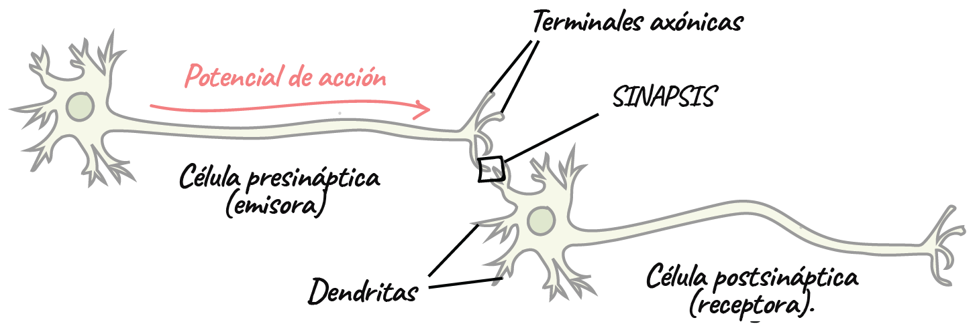

Sinapsis Eléctrica:

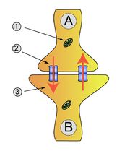
A= neurona presináptica
B= neurona postsináptica
1= mitocondria
2 = uniones GAP que son pequeños canales
3= señal eléctrica.

Contesta con apoyo del texto del estudiante página 33 las diferencias entre los dos tipos de sinapsis.
____________________________________________________________________________________________________________________________________________________________________________________________________________________________________________________________________________________________________________________

- Según los diferentes estímulos que percibimos ¿Qué tipo de receptor sensorial está recibiendo la acción? Página 35.

situación | receptor
- Una señora se quema con la plancha. | Ej. Nocioceptor
- Los niños se asustan cuando le tocan la bocina.
- Los ancianos se encuentran a gusto en una pieza temperada.
- Por accidente un trabajador se quema con soda cautica.
- Se encandila con la luz alta del otro vehículo.

- Realiza lectura de la página 40,42 y 44. ¿Cómo podemos cuidar nuestro sistema nervioso?
Fundamenta cada una.
________________________________________________________________________________________________________________________________________________________________________________________________________________________________________________________________________________________________________
- Encierra en un círculo la letra de la alternativa que consideres correcta.(sólo una)

- La médula espinal tiene la función de:

- Actuar como centro de control del organismo
- Coordinar los movimientos musculares.
- Conducir los impulsos nerviosos hacia y desde el encéfalo
- Controla la deglución y la tos.

- El orden de las funciones del sistema nervioso podrían ser:

- Sensorial, integradora y efectora
- Sensorial, efectora e integradora
- Integradora , efectora y sensorial
- Efectora, sensorial e integradora.

- El cerebro es la estructura más grande del encéfalo y una de sus funciones es:
a) Regular la coordinación de los movimientos musculares
b) Mantención de la postura corporal
c) Centro de control del organismo
d) Regula la temperatura corporal
- El sistema Nervioso autónomo ejercen funciones antagónicas sobre algunos órganos y está formado por:
- Sistema Simpático
- Sistema Somático
- Sistema parasimpático
- A y c son correctas

- Algunos ejemplos de arcos reflejos serían

- Reflejo rotuliano
- Cerrar los ojos frente a un golpe de luz
- Retirar la mano de la plancha caliente.

- Sólo I.
- Sólo II.
- Sólo III
- I, II y III.

- Esta neuronas conducen los impulsos nerviosos desde el Sistema Nervioso Central hacia los efectores y se denomina:

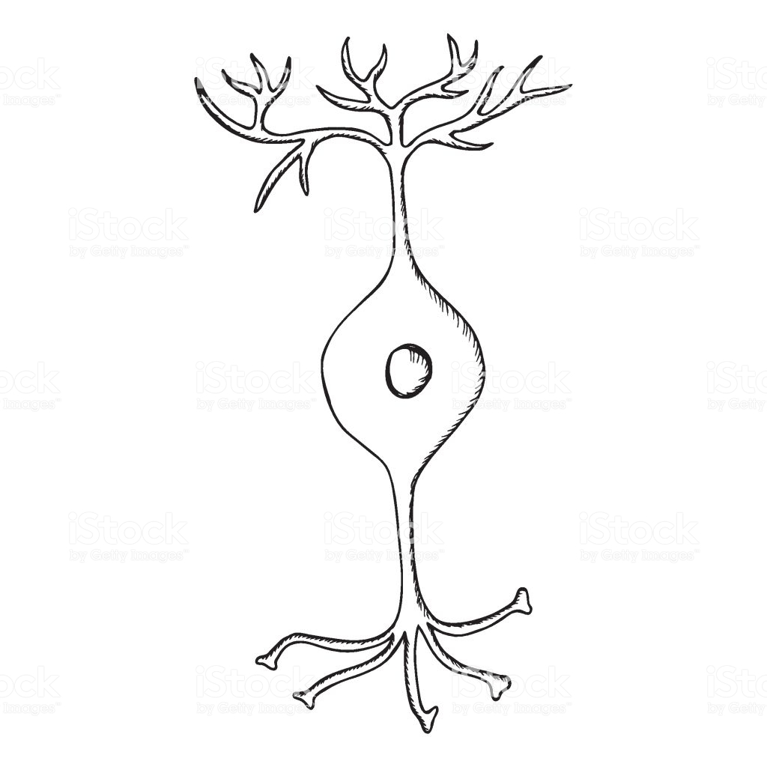
- Multipolar
- Bipolar
- Unipolar
- Interneuronas

- Las células gliales es otro tipo de célula del sistema nervioso ella cumple las siguientes funciones:

- De nutrición y sostén de las neuronas
- Eliminación de desechos en las neuronas
- Transmiten el impulso nervioso.

- Sólo I y II
- Sólo II y III
- Sólo I y III
- I, II y III.

- La formación de la vaina de mielina que se encuentra en el axón de las neuronas y sirve de aislante es formado por:

- Células gliales
- Células de Schwann
- Células de Ranvier
- Neurotransmisor.

- Cuál es la trayectoria correcta de un arco reflejo:

- Efector – centro integrador – receptor –interneurona –neurona aferente – neurona eferente
- Neurona aferente – Centro integrador-interneurona-neurona eferente – efector – receptor.
- Receptor –neurona aferente- centro integrador – interneurona – neurona eferente- efector.
- Interneurona- neurona aferente-centro integrador –neurona eferente –efector – interneurona- receptor.

- Cuando una neurona se encuentra eléctricamente polarizada significa:

- Hay un equilibrio en las cargas positivas y negativas
- La neurona está en reposo
- La neurona está polarizada.

- Sólo I
- Sólo I y II
- Sólo II y III
- I, II y III.

- Las emociones como la ira y el miedo son controladas por el sistema:

- Periférico
- Autónomo
- Somático
- Límbico
- En un accidente un hombre se golpea fuertemente la cabeza con pérdida de conciencia lo que puede haber producido un :

- Traumatismo
- Traumatismo médula espinal
- Traumatismo encéfalo craneano
- Ninguna es correcta

- Las drogas que actúan sobre el Sistema Nervioso Central causando alteraciones, noción de espacio y tiempo se les clasifica como:

- Estimulante
- Depresoras
- Alucinógenas
- Somática

- La cocaína bloquea la recaptación de los neurotransmisores en el proceso de sinápsis,por lo que se continúa sobreexcitando la neurona post sináptica dando como respuesta:

- Disminución de la coordinación motora
- Un estado de euforia y aceleración del ritmo cardíaco
- Reducción de los reflejos
- Un aletargamiento muscular.

- El estrés son respuestas innatas y adaptativas que nuestro cuerpo ejecuta, por ejemplo frente a :

- El ruido
- Problemas familiares
- Una Pandemia
- Todas son correctas

NOTA: la idea es que trabajen con su texto del estudiante y que podamos ir resolviendo todas sus dudas, mi número +56985238917 (para el segundo B) el segundo A esta listo, horario de consultas por favor hasta las 20:00 horas gracias

